ПРОФСОЮЗ РАБОТНИКОВ НАРОДНОГО ОБРАЗОВАНИЯ И НАУКИ РОССИЙСКОЙ ФЕДЕРАЦИИ
(ОБЩЕРОССИЙСКИЙ ПРОФСОЮЗ ОБРАЗОВАНИЯ)
УЛЬЯНОВСКАЯ ОБЛАСТНАЯ ОРГАНИЗАЦИЯ

ПЕРВИЧНАЯ ПРОФСОЮЗНАЯ ОРГАНИЗАЦИЯ СТУДЕНТОВ

УЛЬЯНОВСКОГО ГОСУДАРСТВЕННОГО ПЕДАГОГИЧЕСКОГО УНИВЕРСИТЕТА им. И. Н. УЛЬЯНОВА

Открытый (публичный) отчет ППО студентов
УлГПУ им. И.Н. Ульянова

Председатель
Профкома студентов УлГПУ им. И.Н. Ульянова /Е.В. Гортикова/

Профсоюзная организация студентов Ульяновского государственного педагогического университета - одна из старейших студенческих организаций в системе самоуправления университета. В настоящее время она объединяет 3.964 студентов разных возрастов и интересов, что составляет 97% обучающихся всего университета.
Спектр деятельности организации обширен: это и личные консультации отдельного студента, и защита студенчества города и области в целом.
Профсоюзная организация студентов занимается не только защитой прав студентов, но и дает возможность реализовать себя, приобрести лидерские качества и навыки общения, учит отстаивать свои интересы и права.
В профкоме студентов УлГПУ действует 5 постоянных комиссий:
- комиссия по информационной работе
- комиссия по организации досуга и культурно – массовой работы
- комиссия по социально – правовой работе
- спортивно – оздоровительная комиссия
- комиссия общественного контроля за организацией питания
Комиссия по информационной работе занимается информационном обеспечением членов профсоюза, обеспечивает постоянную связь со средствами массовой информации, создает фото- и видеотеки основных мероприятий, регулярно освещает профсоюзную жизнь.
Комиссия по организации досуга и культурно – массовой работы планирует совместно со студентами культурно – массовых мероприятий, оказывает помощь в проведении крупномасштабных вузовских мероприятий, обеспечивает досуг студентов, реализует проект «Студенческий лидер – УлГПУ».
Комиссия по социально – правовой работе осуществляет контроль за соблюдением и исполнением законодательных документов, оказывает помощь студенческим семьям по вопросам защиты прав, работает с ветеранами УлГПУ и подшефными детскими домами, организовывает различные социальные акции.
Спортивно–оздоровительная комиссия изучает условия учебы и труда студентов, организовывает различные спортивные мероприятия, способствует развитию нестандартных видов спорта (кубок по пейнтболу УлГПУ, кубок по боулингу УлГПУ).
Комиссия общественного контроля за организацией питания контролирует качество питание в столовых, буфетах УлГПУ, подготавливает меры по улучшению питания студентов, рассматривает жалобы по организации питания.
Профком студентов УлГПУ занимается ключевыми вопросами студенческого самоуправления, принимает активное участие в организации и проведении всех молодежных и социально-значимых мероприятий в ВУЗе, что способствует гражданско-патриотическому, нравственному и корпоративно-культурному воспитанию студентов.
Деятельность профсоюзного комитета за 2015 год
Профсоюзный комитет ППОС УлГПУ им. И.Н. Ульянова является постоянно действующим органом в постоянном составе 11 человек.
Заседания профсоюзного комитета проводятся постоянно. Обычно заседания проводится в конце месяца, 25 числа. В месяц проводится по одному заседанию. Срочные вопросы решает президиум профкома УлГПУ, отчитываясь на последующем профсоюзном комитете о результатах. В год проводится 12 плановых собраний, а также в 2015 году было 4 внеплановых собрания.
За 2015 год одними из самых важных вопросов профсоюзного комитета стали оказание материальной помощи и премирование членов профкома УлГПУ. Материальная помощь выдавалась ежемесячно, в среднем 3-4 студентам. Самым высокий процент причин оказания материальной помощи – по рождению ребенка. Премирование членов профкома так же происходило почти ежемесячно, что показывает высокий уровень работы профкома.
Важным вопросом на собраниях профсоюзного комитета являлось организация внутривузовских мероприятий. Профком студентов УлГПУ оказывает активное содействие в организации таких мероприятий как: фестивали «Студенческая весна» и «Студенческая осень», Мистер УлГПУ, Мисс УлГПУ, смотр первокурсников, а также в различных форумах, акциях и праздниках. Профсоюзный комитет одобрял участие членов профкома в данных мероприятиях, выделял средства на организацию.
Много вопросов на собраниях профсоюзного комитета уделяется спортивной деятельности. Совместно с кафедрой физического воспитания студентов организовываются соревнования по различным видам спорта и выделяются средства на это. Профсоюзный комитет приветствует участие в членов профкома в данных мероприятиях.
Основные вопросы, рассмотренные за 2015 год:
1) Оказание материальной помощи в размере 2000 рублей.
2) О проведении митинг – концерта 20 марта 2015 г.
3) О проведении внутривузовской спартакиады.
Было внесено предложение о проведении в рамках внутривузовской спартакиады соревнования по бадминтону, настольному теннису, лыжным гонкам, стрельбе в марте 2015 г.
Решили провести в рамках внутривузовской спартакиады по бадминтону, настольному теннису, лыжным гонкам, стрельбе в марте 2015 г.
4) О прейскуранте платных услуг библиотеки.
Решили утвердить предлагаемый прейскурант на платные услуги научной библиотеки «УлГПУ им. И.Н. Ульянова».
5) О студенческом лидере 15 апреля 2015 г.
Решили конкурс «Студенческий лидер15 апреля 2015 г. Ответственной назначить Калугину Е.
6) О фестивале «Студенческая весна»
Решили организовать и провести ежегодный фестиваль творчества «Студенческая весна УлГПУ» с 31 марта – 2 апреля.
7) Об организации похода в боулинг.
Организовать поход в боулинг в ООО «Сохель» 15 декабря 2015 г.
8) Организовать школу профсоюзного актива «По ступенькам в профком» 7-10 декабря 2015 г.
9) Организовать игру «Профликбез для первокурсников» на каждом факультете 12-19 ноября 2015 г.
10) О проведении акции «Подари ребенку книгу», направленная на сбор книг для детского дома «Дом Детства»
Выполнение пунктов соглашение по итогам 2015 года
Совместная работа ППОС и ректората заслуживает наивысшей оценки и является образцом по отлаженному взаимопониманию. Обязательным является представительство студентов во всех университетских комиссиях, согласованием которых принимаются локальные нормативные акты различного уровня. Председатели профбюро входят в Ученый совет и стипендиальную комиссию факультетов. Основой совместной плодотворной работы является Соглашение.
Действующее Соглашение между профсоюзной организацией студентов и администрацией УлГПУ им. И.Н. Ульянова было заключено 28 апреля 2013 года на основании устава университета и положения о ППО студентов УлГПУ им. И.Н. Ульянова. Соглашение содержит в себе 8 логических разделов.
В данный момент Соглашение усовершенствовано и ведутся переговоры по его перезаключению, а именно пройден этап Согласительной комиссии.
Решение вопросов, предусмотренных Соглашением, регулярно рассматриваются и обсуждаются на заседаниях Профкома, ректората. В рамках действия Соглашения в последнее время проведена работа по обновлению и совершенствованию локальной нормативной базы по предусмотренным для студентов социальным, правовым, экономическим гарантиям. Так были переработаны и введены в действие новые: Положение о стипендиальном обеспечении, Положение о студенческих общежитиях и др.
В настоящем Соглашении администрация УлГПУ им. И.Н. Ульянова согласно пункту 1.2 признает профсоюзный комитет студентов единственным и полномочным представителем студентов УлГПУ им. И.Н. Ульянова.
Второй раздел Соглашения посвящен учебному процессу. Обязательства администрации и профкома касающиеся учебного процесса выполняются по всем пунктам, включая:
- учитывать мнение профкома при отчислении студентов из университета, за исключением случаев, когда отчисление производятся за академическую неуспеваемость (пункт 2.1.1);
- согласование с профкомом студентов приказов, договоров, касающихся учебы, быта и досуга студентов (пункт 2.1.2.);
- развивать различные формы участия обучающихся во всех видах научно-исследовательских работ, конференциях, симпозиумах (пункт 2.1.4.);
- рассматривать возможность замены преподавателя в случае обоснованных претензий от студентов на качество преподавания (пункт 2.1.6.)
-совершенствовать систему организации учебного процесса, поощрять наиболее успешно обучающихся студентов, моральной и материальной поддержкой (2.1.11).
Третий раздел посвящен социальной защите студентов. Здесь стоит отметить следующие пункты, которые администрация ВУЗа взяла на себя обязательство выполнять:
- выплачивать единовременную материальную помощь студентам в связи с рождением ребенка (пункт 3.1.9.);
- согласовывать с профкомом студентов размер платы за общежитие, введение администрацией платных услуг для проживающих в общежитиях УлГПУ им. И.Н. Ульянова допускается только по согласованию с профкомом студентов УлГПУ им. И.Н. Ульянова (пункт 3.1.10.);
-предоставлять возможность льготной оплаты за проживание в общежитии студентам, имеющим детей(пункт 3.1.11.);
- обеспечивать охрану студенческих общежитий(пункт 3.1.12.);
- выселять студентов из общежития за нарушение правил проживания (без отчисления) только по согласованию с профкомом студентов (пункт 3.1.12.);
- организовывать ежегодное бесплатное медицинское обследование в обязательном порядке, с последующей диспансеризацией хронически больных студентов. Обеспечить оздоровление студентов в каникулярный период (пункт 3.1.15.);
-выделять Профкому студентов средства для организации спортивно-оздоровительной работы со студентами, профилактического и санаторно-курортного лечения и отдыха студентов (пункт 3.1.21.).
В новом Соглашении планируется закрепить положение об обязательном участии в работе стипендиальных комиссий факультетов председателей профсоюзных бюро факультетов.
Комиссией общественного контроля ведется контроль качества питания и работы столовых и буфетов университета (пункт 3.2.2.).
Как показывает практика, одним из самых важных разделов для студентов является раздел №5, посвященный культурно-массовой и физкультурно-оздоровительной работе со студентами.
При наличии финансовых возможностей выделяются Профкому студентов УлГПУ им. И.Н. Ульянова средства для организации культурно-массовой и физкультурно-оздоровительной работы(пункт 5.1.1).
Студентам предоставляются помещения для проведения коллективных культурных и спортивно-оздоровительных мероприятий на безвозмездной основе (пункт 5.1.2.).
Администрация университета взяла на себя обязательства : расширять число спортивных секций, работающих в университете, приобретать необходимый спортивный инвентарь для их работы, развивать новые и наиболее популярные среди молодежи направления в спорте – секции восточных единоборств, бодибилдинга, плавания, аэробики, шейпинга и др. (пункт 5.1.5., 5.1.6.).
Администрация университета поощряет участие спортивных команд университета в студенческих спартакиадах и соревнованиях (пункт 5.1.7.).
На безвозмездной основе студентам предоставляются по инициативе профкома студентов помещения, автотранспорт, оргтехнику и другое оборудование для проведения коллективных культурно-массовых и физкультурно-оздоровительных мероприятий (пункт 5.1.8.).
Гарантии прав и обеспечение работы профсоюзного актива прописаны в седьмом разделе. Это и закрепленные помещения, отвечающее санитарно-техническим требованиям обеспеченное связью, отоплением, освещением, сигнализацией и оборудованием (пункт 6.1). В новом Соглашении планируется включить еще ряд положений: выделение по заявкам профкома грузового и легкового транспорта, пользование сетью интернет, междугородней связью и др.
Ежемесячно, централизованно через бухгалтерию ВУЗа на расчетный счет ППО студентов УлГПУ перечисляются членские профсоюзные взносы в размере 2 % от стипендии.
Профкому студентов УлГПУ предоставляется информация, сведения и разъяснения по вопросам условий обучения, стипендиального обеспечения, жилищно-бытового обслуживания и других документов, представляющих интерес для организации.
В восьмом, девятом разделах обозначена ответственность сторон по выполнению Соглашения.
В рамках Соглашения между администрацией и студенчеством налажен четкий механизм для решения студенческих проблем и запросов. Большинство обращений студентов к администрации ВУЗа происходят через профсоюзную организацию, что придает ускорение решению вопросов и проблем в университете. Стоит заметить, одним из самых быстрых способов решения назревших проблем и способов определения векторов дальнейшего развития является встречи ректора ВУЗа и представителей студенчества, которые проходят не реже 1 раза в семестр.
В результате двух последних встреч в 2014-2015 гг. по просьбам студентов были решены следующие задачи:
- преобразование Читального зала в современный Медиацентр;
- открытие кафе «Бумеранг» на первом этаже главного корпуса;
- обновление музея УлГПУ;
- реконструкция столовых всех корпусов;
- реконструкция учебных аудиторий по последнему слову техники;
- проведение беспроводной сети интернет Wi-Fi в главном корпусе;
- строительство и открытие бассейна «Буревестник»;
- ремонтные работы в жилых блоках общежития (корпус 1 и 2);
- санаторно-оздоровительные поездки студентов в г. Феодосия, Республика Крым.

Участие и проведение в мероприятиях Федерального значения

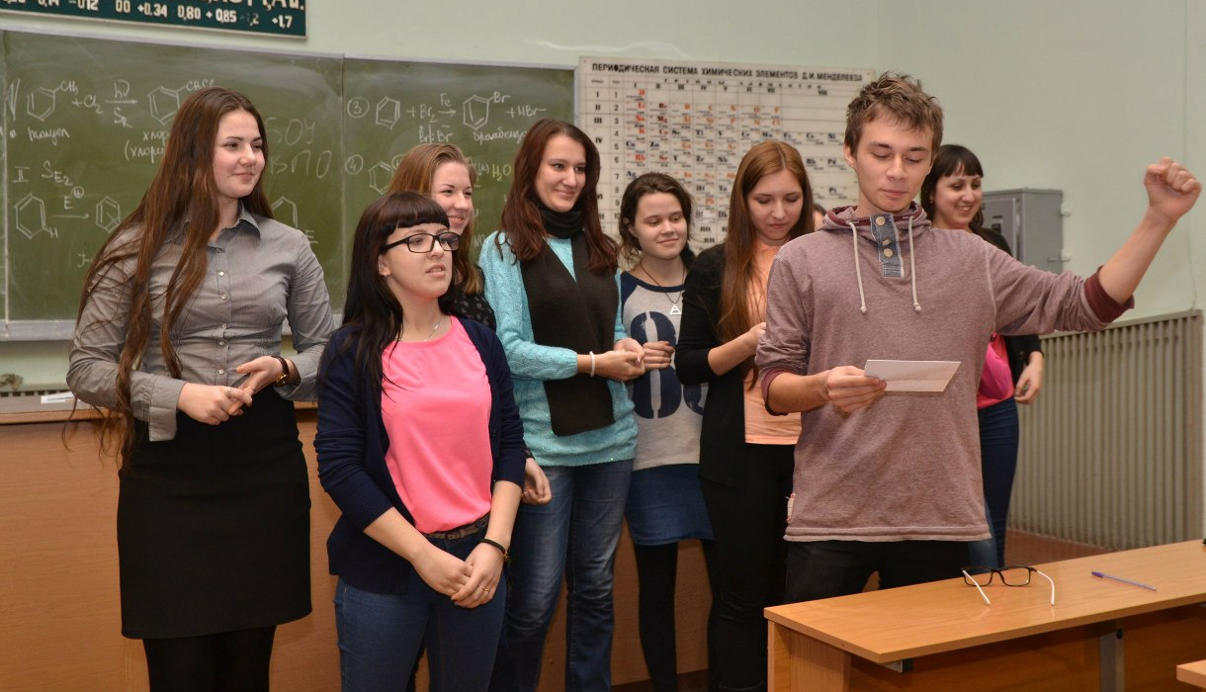
Рис 1. Игра «ПрофЛикбез"
В Ульяновском государственном педагогическом университете проходит большое количество профсоюзных мероприятий разной направленности: культурно-массовые, социальные, спортивные и др. Ярким проектом является правовая игра "ПрофЛикбез" для первокурсников, с помощью которой ребята получают ответы на такие вопросы как: права студентов, виды стипендий и т.д. Всего проект реализуется 3 года и данную игру прошли 1730 первокурсников, что без сомнения является показателем правовой грамотности в университете.
Данный проект по достоинству оценили на Всероссийском уровне в 2016 году. Профком студентов Ульяновского государственного педагогического университета имени И. Н. Ульянова стал призером II Национальной премии в области защиты прав обучающихся вузов и ссузов «Студенческий дозор» в номинации «Правозащитный проект года». На конкурс был представлен проект - правовая игра «ПрофЛикбез для первокурсников».
Так же, обязательным мероприятием является школа профсоюзного актива «По ступенькам в профком». Цель школы - передача знаний и опыта, сплочение профсоюзных активистов разных факультетов, раскрытие их творческого потенциала, выявление профсоюзных лидеров. Школа реализуется с 2013 года. В течение 4 дней на базе университета проходят мастер-классы по стипендиальному обеспечению, правовому законодательству в сфере студенчества. Студенты применяют полученные знания на практике в игре «Правовой суд». Затем их знания проверяются правовым экзаменом. Школа проводится при поддержке администрации университета. В 2015 году в проекте приняли участие около 150 человек обучающихся, а также 15 организаторов и 14 экспертов.
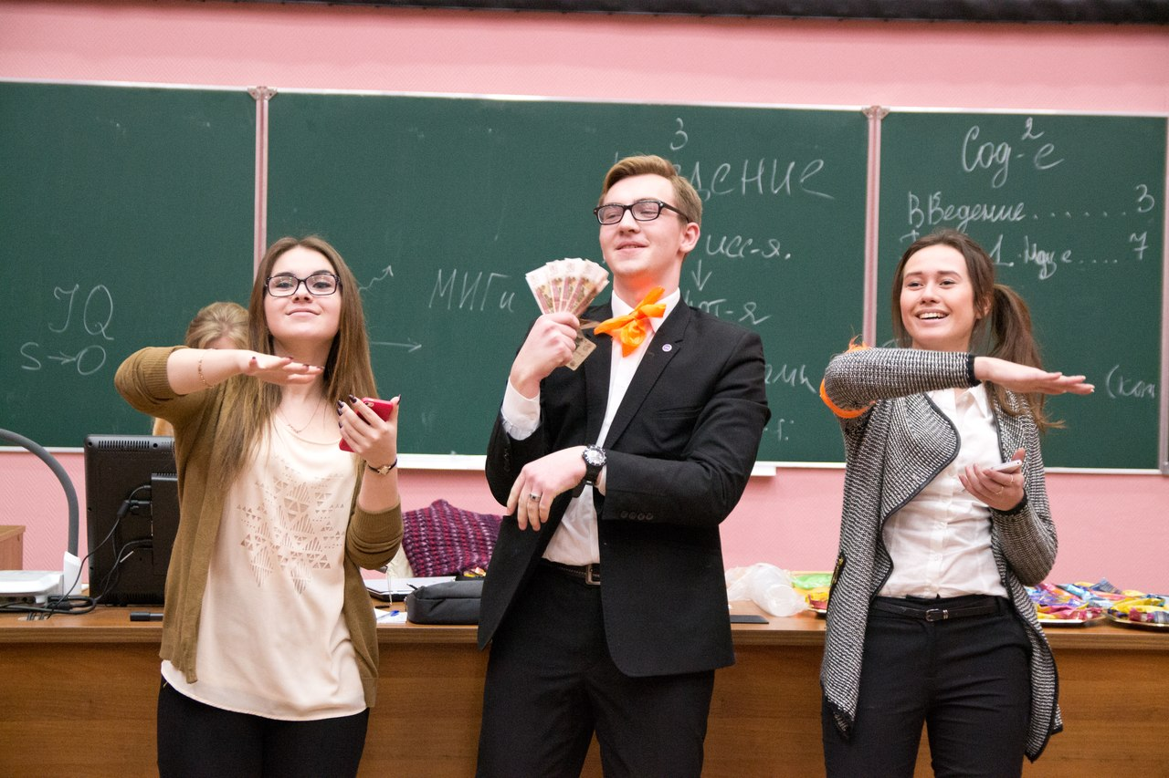
Рис. 2. Школа профактива «По ступенькам в профком»
Кроме этого профсоюзная организация студентов УлГПУ им. И.Н. Ульянова активно участвует в различных областных, региональных и всероссийских школах, проводимых Ульяновской областной организацией профсоюза народного образования и науки Ульяновской области, Федерацией профсоюзов Ульяновской области, СКС и Общероссийским профсоюзом образования и т.д.
В 2015 г. Прошел ежегодный конкурс «Студенческий лидер УлГПУ им. И.Н. Ульянова». В рамках которого реализовалось 5 ярких социальных проектов, мероприятие собрало 150 обучающихся, судейскую коллегию возглавляла Т.В. Девяткина – ректор университета и председатель Общественной палаты Ульяновской области.
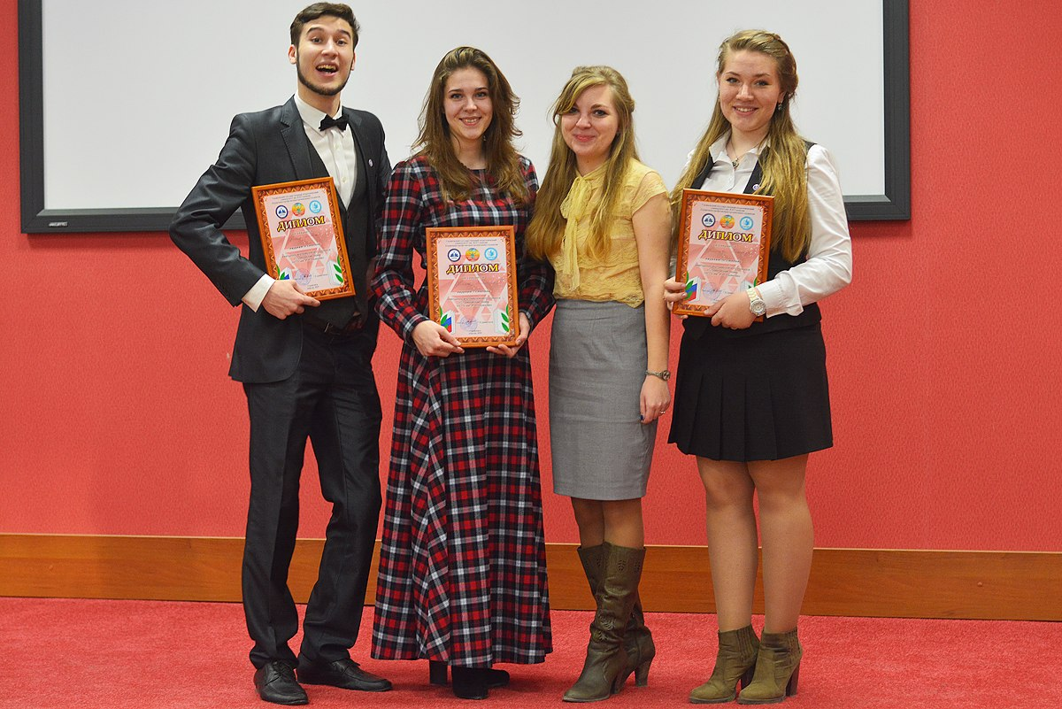
Конкурс «Студенческий лидер УлГПУ 2015»
Профсоюзная организация студентов имеет подшефный детский дом – Дом детства, областное государственное образовательное учреждение для детей-сирот и детей, оставшихся без попечения родителей, специальный (коррекционный) детский дом для детей с ограниченными возможностями здоровья.
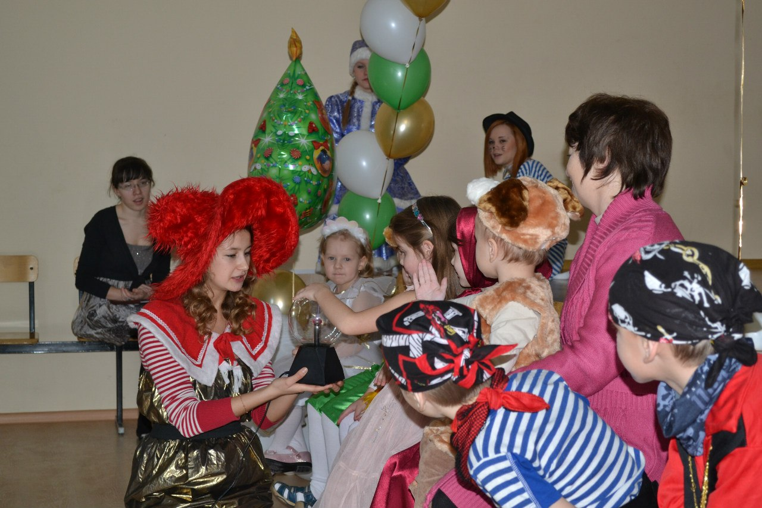
Профсоюзная организация студентов УлГПУ – сильная организация, имеющая заслуженный авторитет и поддержку среди всего студенчества университета. Профком УлГПУ успешно отработал 2015 год. Активно развиваются комиссии, растет число членов профсоюза, реализуются новые проекты. Успешно проходят различные мероприятия, исполняется Соглашение. Члены профбюро постоянно проходят обучение, получают новые знания, развиваются как творчески, так и в профсоюзной сфере. Постоянно освещаются различные мероприятия, рассказывается о правах, обязанностях, льготах членов профсоюза.

